# **Халява на ВМК**

Для любой халявы нужна студенческая [почта](http://wiki.cmc.msu.ru/Main/StudMail)

## **Microsoft Imagine Premium**

### **Что есть?**

* Microsoft Azure for Students
* Windows 10
* Visual Studio Enterprise 2017
* Visual Studio Community 2017
* Visual Studio for Mac
* SQL Server 2017 Developer
* SQL Server 2017 Enterprise
* SQL Server 2017 Standard
* SQL Server 2017 Web
* Windows Server 2016
* Access 2016
* Project 2016
* Visio 2016
* BizTalk Server 2016
* Microsoft Hyper-V Server 2016
* Visual Studio Team Foundation Server 2015
* Advanced Threat Analytics (ATA)
* Datazen Enterprise Server 3
* Deployment Agent 2015
* Host Integration Server 2016
* Microsoft R Server 9.0.1
* OneNote 2013
* Project Server 2013
* SharePoint Server 2016
* Skype for Business Server 2015
* System Center 2012 R2
* System Center 2012 Virtual Machine Manager
* UI Strings Glossary
* Visual Studio 2017 RC
* Windows 8.1
* SQL Server 2016 Developer
* SQL Server 2016 Enterprise
* SQL Server 2016 Enterprise Core
* SQL Server 2016 Web
* Access 2013
* Project 2013
* Visio 2013
* Visual Studio Enterprise 2015
* Visual Studio Community 2015
* Visual Studio 2015
* SQL Server 2016
* Windows Server 2012 R2
* Windows Server 2012
* Microsoft Hyper-V Server 2012 R2
* BizTalk Server 2013
* Host Integration Server 2013
* Sharepoint Server 2013
* System Center 2012
* System Center 2012 Datacenter App Controller
* System Center 2012 Endpoint Protection
* System Center Configuration Manager and Endpoint Protection
* Windows Embedded 8
* Windows Embedded 8

### **Как сюда попасть?**

<https://e5.onthehub.com/WebStore/ProductsByMajorVersionList.aspx?cmi_cs=1&cmi_mnuMain=bdba23cf-e05e-e011-971f-0030487d8897&ws=674acd08-be8b-e011-969d-0030487d8897&vsro=8>

### **Как получить?**

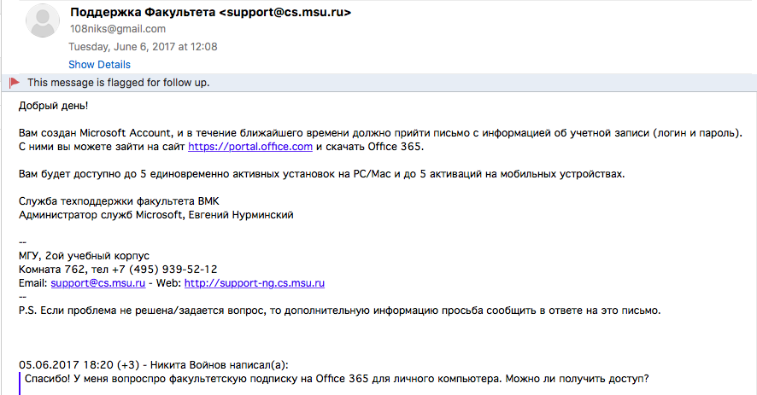

## **Office 365**

### **Что есть?**

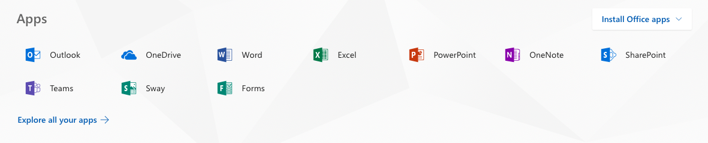

### **Как получить?**



## **GitHub Student Pack**

### **Что есть?**

* Полное описание - здесь [link](https://education.github.com/pack)
* Бесплатные приватные репозитории на гитхабе (вместо 7$)
* 50$ на DigitalOcean + 5$, если введете промокод “radio_t”
* Около 100$ на AWS (но это неточно)
* Год домена на .me

## **JetBrains**

### **Что есть?**

* все, что предлагает JetBrains)

### **Как получить?**

* Нажать apply [тут   
  Указав вмк-шную почту или приложив фотку студака. Через вмк-шную почту быстрее.](https://www.jetbrains.com/student/)

## **Apple**

### **Что есть?**

* скидки на технику (искать на официальном сайте)
* Apple music - меньше 100р в месяц

### **Как получить?**

?

## **Coursera**

Есть возможность получить частичную / полную оплату по курсам (но не по целой специализации). Надо отправлять запрос в сапорт - и ждать.

## **Еще**

<http://freestudentsoftware.com/>